校工会举办2017年暑期教工子女篮球、散打格斗公益培训班的通知
为感谢广大教职工对学校改革发展所作出的贡献，丰富教职工子女假期文体生活，培养孩子篮球兴趣，提高孩子身体素质，温州大学工会决定继续举办暑期篮球、武术散打格斗公益培训班。教职工子女全程免费。邀请温州大学篮球队教练、散打教练从事教学工作，现将有关事项通知如下：
一、招生对象：招收我校教职工子女（中、小学生）。
二、报名时间：即日起向校工会报名，报名截止日期6月20日（周二）上午10点。
三、报名方式：请填写报名表（见附件），发送到工会邮箱：wzugh@wzu.edu.cn，篮球班报名请同时扫二维码加群（如果发现以教职工名义为非子女报名的，当场劝退)。
四、开班日期：
（一）篮球培训班：7月3日——7月7日，为期5天。
1、上课时间： 每天晚上7:00----8:30
2、培训地点：温州大学南校区篮球馆.
3、招生对象和范围：主要招收我校教职工子女，须身体健康，体质适合参加基本的篮球培训；招收1-3年级学生，开设兴趣班；招收4-6年级学生，开设基础班；招收6年级以上学生，开设提高班。
4、温馨提示：并自备篮球、运动鞋服以及饮用水，安全问题自行负责。
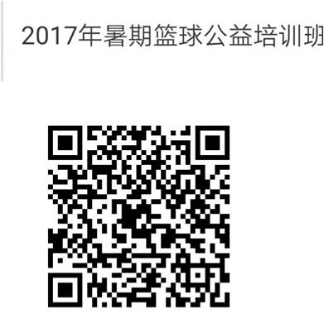
（二）武术散打格斗：7月3日——7月7日，为期5天
1、上课时间：每天晚上7:00----8:30
2、培训地点：温州大学北校区武术馆。
3、招收对象：8周岁以上的教职工子女。
4、温馨提示：自备运动鞋服以及饮用水，安全问题自行负责。

校工会
2017年6月12日

